別図－１

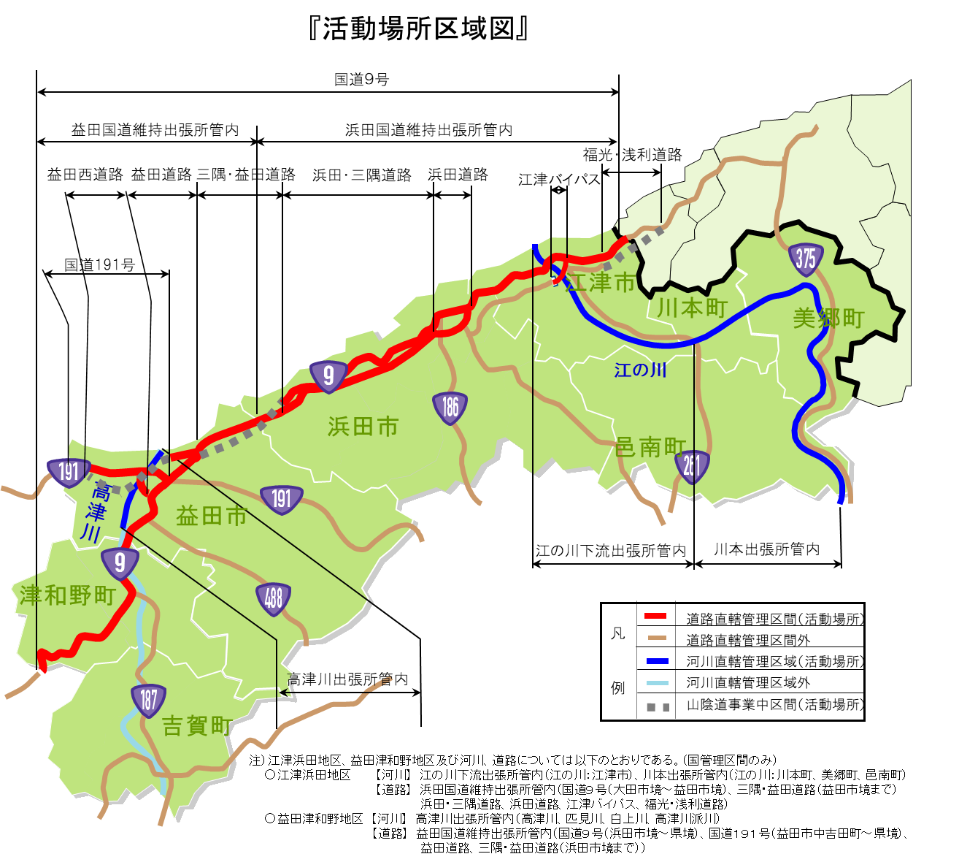
（別記様式１）
（用紙Ａ４）
基 本 協 定 参 加 資 格 確 認 申 請 書

令和６年○月○○日

中国地方整備局
浜田河川国道事務所長 中野 崇 殿

住 所
商号又は名称
代表者氏名

令和６年２月９日付けで募集のありました「災害応急対策活動等に関する基本協定」に係る応募資格について確認されたく、下記の資料を添えて申請します。
なお、予算決算及び会計令（昭和２２年勅令第１６５号）第７０条の規定に該当する者でないこと及び添付資料の内容については事実と相違ないことを誓約します。問い合わせ先は下記のとおりです。

記

１ 基本協定締結説明書５．(1)②に定める過去の施工実績を記載した書面
２ 基本協定締結説明書５．(1)③に定める技術者の資格等を記載した書面
３ 基本協定締結説明書５．(1)④に定める希望担当区域を記載した書面
４ 基本協定締結説明書５．(1)⑤別図－２『会社及び資機材置き場位置図』
※会社及び資機材置き場の分かる詳細な地図

問い合わせ先
担当者 ： 中国 太郎

部 署 ： ○○本店 ○○部 ○○課

連絡先 ： ＴＥＬ○○○－○○○－○○○○（代） （内線 ○○○）
ＦＡＸ○○○－○○○－○○○○

（別記様式２） （用紙Ａ４）
過 去 の 施 工 実 績
［記入例］ 会社名：

工  事  名  称  等 | 工事名
 | 発注機関名
 | 受注者名
 | 施工場所 | （都道府県名・市町村名）
 | 最終請負金額
 | 工期 | ○○ 年 月 日 ～ ○○ 年 月 日
 | 受注形態 | 単体／ＪＶ（出資比率）
工  事  内容 | 構造形式、  規模・寸法、  使用機材・数量、  施工方法、等
ＣＯＲＩＮＳへの登録の有無 |  | 有り（登録番号を明記）又は無し
注）・CORINS登録有りとする場合は、登録内容を事前に確認しておくこと。
・CORINSに登録されていない等で施工実績が証明できない場合は、工事の工事実績が確認できる書面（工事の実績が確認できる契約書類／施工計画書及び図面等）の写しを添付すること。CORINSデータに数量等が登録されていない場合は、それらを確認できる契約書等の写しを添付すること。図面はＡ３以下に縮小のこと。
・CORINSに登録を義務付けている工事の場合は、CORINSに登録されていなければ、実績として認めない。
・記入する施工実績の発注機関名は、当該工事の契約日における名称とすること。
コメント欄

（特に伝えたい事があれば本欄に記載のこと。）

（別記様式３）
技 術 者 の 資 格
［記入例］ 会社名：
技術者の |  | 技術者
生年月日（和暦） |  | ○○年○○月○○日
最終学歴 |  | ○○大学 ○○科 ○○年卒業
法令等による資格・免許 |  | １級土木施工管理技士（取得年及び登録番号）
貴社に在籍される技術者数 | 一級土木施工管理技士又はこれと同等以上の資格を有する者
 | 二級土木施工管理技士又は二級建設機械施工管理技士
 | その他
・記載する技術者名は代表者を記載すること。
・貴社に在籍する技術者は実人数で記入のこと。なお、「これと同等以上の資格を有する者」とは、２．（６）②に示す資格を有する者のこと。
なお、記入する技術者数は、島根県の浜田地方生活圏、益田地方生活圏又は大田地方生活圏の本店又は支店等（資機材、労力等を有すること）に在籍している技術者の人数とすること。
コメント欄

（特に伝えたい事があれば本欄に記載のこと。）

（別記様式４）『希望担当区域調査票』

協定締結を希望する区域及び活動場所について記載のこと。区域については、別図－１『活動場所区域図』を参照のこと。

区 域 名 | 希望する区域 | 希望する活動場所
江津浜田地区 |  | 河川のみ・道路のみ・河川道路とも
益田津和野地区 |  | 河川のみ・道路のみ・河川道路とも

※協定締結を希望する区域に「○」を記入。
※希望する活動場所の何れかを「○」で囲むこと。
※区域内の市町村
・江津浜田地区 浜田市、大田市、江津市、川本町、美郷町、邑南町、
・益田津和野地区 益田市、津和野町

別図－２

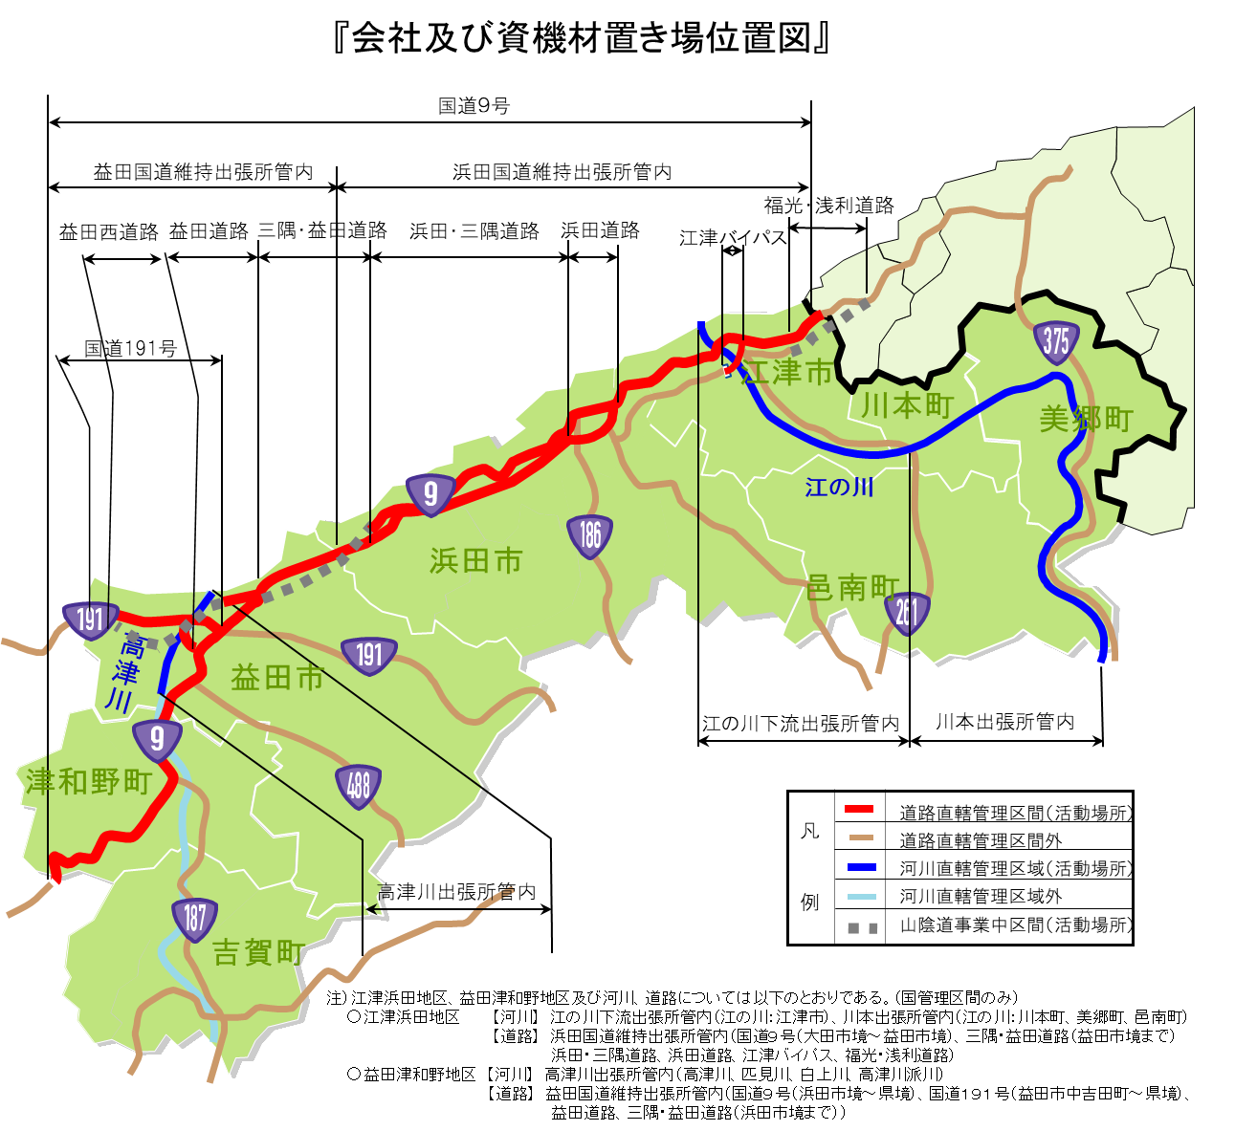

建設業法の許可を有する本店又は支店及び資機材置き場の位置を記入し提出のこと。
なお、図に会社及び資機材置き場の位置が記入しにくい場合は、希望する担当区域との位置関係がわかる縮尺の入った図面等（様式自由）を提出のこと。
基本協定参加資格確認申請書提出時のチェックリスト

基本協定参加資格確認申請書提出時には、本チェックリストにより提出書類が添付されていることを確認下さい。

□ 基本協定参加資格確認申請書（別記様式１） →必須提出

会社の施工実績関係
□ 過去の施工実績（別記様式２） →必須提出
□ 施工実績を確認できる書面（契約書の写し等）
→ＣＯＲＩＮＳに登録されていない場合及びＣＯＲＩＮＳで確認できない場合等は必須提出
□ 工事成績評定通知書の写し
→国土交通省浜田河川国道事務所発注の工事の場合は必須提出
技術者の資格・経験
□ 技術者の資格（別記様式３） →必須提出
□ 直接的かつ恒常的(３箇月以上)な雇用関係が確認できる資料
（健康保険被保険者証、監理技術者証等） →必須提出
□ 技術者の資格を証明する書面の写し →必須提出

希望担当区域
□（別記様式４） 『希望担当区域調査票』 →必須提出

会社及び資機材置き場
□ 別図－２ 『会社及び資機材置き場』 →必須提出
□ その他詳細な地図等参考資料 →必要に応じ提出

令和５・６年度一般競争（指名競争）参加資格の申請書の写し
□ 郵送で申請したもの又は
インタ－ネットでの申請（出力したもの） →必須提出

これらの添付資料が未提出の場合、施工実績、資格、工事経験等が無効（参加資格無し）となりますので、ご注意下さい。

別添
災害応急対策活動等に関する基本協定（案）

（目的）
第１条 本協定は、地震、豪雨、台風、豪雪及び事故災害等の異常な現象下に、国土交通省中国地方整備局浜田河川国道事務所長 中野 崇（以下、「甲」という。）が管理する一級河川江の川水系、一級河川高津川水系、一般国道９号、一般国道１９１号及び山陰道（供用区間及び事業中区間）において災害が発生し、又は発生するおそれがある場合に、建設機械・資材及び労力等（以下、「建設資機材等」という。）を保有している、株式会社 ○○建設代表取締役社長 ○○ ○○（以下、「乙」という。）に対し、「災害応急対策活動等（以下、「活動」という。）」に関する協力を求めるときの手続きについて定めたものである。
（活動の実施区域）
第２条 甲が乙に対し協力を要請する活動の実施区域は、次の区域（以下、「実施区域」という）とする。
ア）江津浜田地区の一級河川江の川水系、一般国道９号及び山陰道（供用区間及び事業 中区間）
イ）益田津和野地区の一級河川高津川水系、一般国道９号、一般国道１９１号及び山陰道（供用区間及び事業中区間）
ただし、不測の事態が生じた場合は実施区域以外での活動を要請する場合もある。
（活動内容）
第３条 甲が乙に対し協力を要請する活動は、実施区域内において災害が発生し、又は発生するおそれがある場合の被害の拡大防止と被害施設の早期復旧のため、乙で保有する建設資機材 等により応急対策活動を実施するものである。
また、実施区域が道路である場合は、緊急通行車両の通行を確保するため、災害対策基本法第７６条の６（以下「災対法」という。）に基づき、移動命令の伝達、周知のための立て看板の設置、車両等の移動、土地の一時使用・障害物の処分の措置（以下「車両移動等 の措置」という。）を実施するものである。
（建設資機材等の報告）
第４条 乙は、活動を実施するために必要な建設資機材等の数量を把握し、本協定締結後速やかに書面により甲に報告するものとする。
２．前項の建設資機材等に著しい変動があった場合、又は甲から要請があった場合は、乙は書面により速やかに甲に報告するものとする。
３．甲は、甲の保有する建設資機材等を、あらかじめ乙に書面により通知するものとする。
（建設資機材等の提供）
第５条 甲及び乙は、それぞれから要請があった場合は、特別な理由がない限り、相互に建設資機材等を提供するものとする。
（出動の要請）
第６条 甲は、乙に対し、第２条の実施区域で発生した災害状況に応じ、本活動を実施するための出動を書面（第１報は電話で可）により要請するものとする。

２．乙は、前項の出動要請の連絡を受ける者を、あらかじめ書面により甲に報告するものとする。
３．甲乙相互の通信連絡が不能で、乙が被害状況を把握している場合は、甲からの要請があったものと見なし、乙の判断で出動するものとする。なお、集結場所は被害箇所最寄りの出張所とする。
（活動の実施）
第７条 乙は、第６条に基づく出動の要請があった場合は直ちに出動し、活動を実施するものとする。
２．活動の直接の指示は、浜田河川国道事務所所属職員のうち甲が指定する者（以下、「指示者」という。）が行うものとし、乙はその指示に従うものとする。
３．甲は、前項による指示者を指定したときは、速やかに乙に通知するものとする。
４．災対法に基づき車両移動等の措置を行う場合には、別冊「災害対策基本法に基づく車両 移動の運用に関する手引き」により行うものとする。
５．災対法に基づき車両移動等の措置を行う場合には、乙は、甲が別途発行する「身分証明書」 を携帯するものとする。
（説明会）
第８条 乙は、甲が保有する災害対策用機械の操作や運用の手引きに関する説明会等に、甲から参
加要請があった場合には、可能な限り参加するものとする。
（契約の締結）
第９条 甲は、乙に第６条の出動を要請した場合は、速やかに契約を締結するものとする。なお、甲及び乙は、契約を締結するまでの間、災害応急復旧工事の協議書・承諾書を取り交わすものとする。
（維持工事請負業者又は保守工事請負業者との協力）
第10条 乙は、状況により、甲が別途請負契約を締結している維持工事業者又は保守工事業者（以下、「維持工事業者等」という。）と協力して活動を実施するものとする。
２．甲は、本活動の実施区域を担当する維持工事業者等の業者名及び連絡先を乙に通知するものとする。
（活動の完了）
第11条 乙は、活動が完了したときは、直ちに指示者に対し、口頭、並びに書面により完了報告を行うとともに、実施した活動の内容及び建設資機材等の使用数量を書面により甲に報告するものとする。
（費用の請求）
第12条 乙は、活動完了後当該活動に要した費用を第９条により締結した契約に基づき、甲に請求するものとする。
（費用の支払）
第13条 甲は、前条の規定により請求を受けたときは、内容を精査し第９条により締結した契約に基づきその費用を支払うものとする。
（損害の負担）
第14条 活動の実施に伴い、甲、乙いずれの責にも帰することができない原因により、第三者に対し損害を及ぼしたとき、又は建設資機材等に損害が生じたときは、乙はその事実の発生後遅滞なくその状況を書面により甲に報告し、その処置について甲、乙協議して定めるものとする。
２．本活動の実施に伴い、明らかに乙の責に帰する原因により第三者に損害を及ぼしたとき、又は建設資機材等に損害が生じたときは、乙がこれを負担するものとする。
３．本活動の実施に伴い、明らかに甲の責に帰する原因により第三者に損害を及ぼしたとき、又は建設資機材等に損害が生じたときは、甲がこれを負担するものとする。
（法定外労働災害補償制度の加入確認）
第15条 本協定に基づき甲と乙が請負契約を取り交わす場合は、乙が法定外労働災害補償制度に加入していることを条件とする。
なお、当該法定外労働災害補償制度は、元請・下請を問わず補償できる保険であること。
また、当該法定外労働災害補償制度には、工事現場単位で随時加入する方式と直前１年間の完成工事高により掛金を算出し保険期間内の工事を保険対象とする方式とがあるが、請負契約の条件となる保険は、いずれの方式であっても差し支えない。
（有効期限）
第16条 本協定の有効期限は、令和６年４月１日から令和８年３月３１日までとする。
なお、協定締結の日が令和６年４月１日以降の場合は、協定締結の日から令和８年３月３１日までとする。
（その他）
第17条 本協定に定めない事項、又は疑義が生じた事項については、その都度甲、乙協議して定めるものとする。

この協定の証として、本書２通を作成し、甲、乙が押印の上、それぞれを各１通保有するものとする。

令和６年○○月○○日

甲 国土交通省 中国地方整備局
浜田河川国道事務所長 中野 崇

乙 株式会社 ○○建設
代表取締役社長 ○○ ○○

